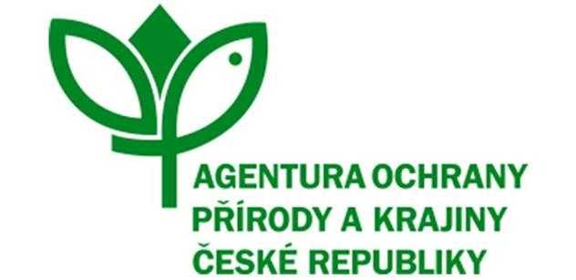

Objednávka služby
na základě rámcové dohody ČÍSLO: 01912/BE/23

číslo spisu: S/01912/BE/23
č. j. : 5575/BE/23
PPK-60c/82/23
Název programu a dotační titul opatření: PPK A, A1

Objednatel:
Česká republika - Agentura ochrany přírody a krajiny ČR
adresa: Kaplanova 1931/1, 148 00 Praha 11
IČO: 62933591
zastupující: Mgr. František Jaskula
ředitel RP SCHKO Beskydy
(dále jen "objednatel")
Zhotovitel:
Radek Křesina
Sídlo: Zuberská 765, Mořkov, CZ 742 72
IČO: 75983711
DIČ: CZ8110125243
Zhotovitel je plátcem DPH
Statutární zástupce: Radek Křesina
(dále jen "zhotovitel")

Objednatel touto objednávkou závazně objednává, že od zhotovitele převezme řádné plnění služby v dohodnutém rozsahu.

Druh a popis činnosti:

Stavba oplocenky, chemická ochrana zmlazení, individuální ochrany

Opatření bude provedeno v souladu se standardem AOPK: 02 005 Opatření ke zlepšení druhové skladby lesních porostů.

Podrobná specifikace objednávky je uvedena v příloze - Rozpočet a specifikace díla PPK-60d/82/23, včetně mapová přílohy s určeným místem plnění.

Termín dodání: 6. 11. 2023
Cena bez DPH: 131 760,- Kč, DPH 21%: 27 669,60,- Kč, Cena včetně DPH: 159 429,60 Kč

Příloha: Rozpočet a specifikace díla PPK-60d/82/23, včetně mapová přílohy s určeným místem plnění

V Rožnově p. R. dne………………………. Podpis objednatele:....................

